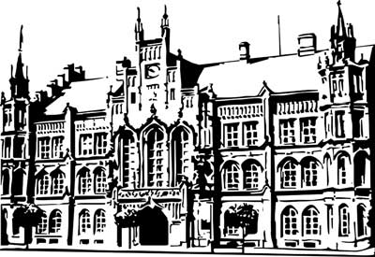 | Město Nový Bydžov  Masarykovo náměstí 1, 504 01 Nový Bydžov  ID schránky v ISDS: 2umb8hk

Objednávka č. 26/2026
na faktuře uvádějte vždy č. objednávky

Objednatel Dodavatel
Město Nový Bydžov Obchodní firma : Atlantik servis, s.r.o.
Masarykovo náměstí 1 Sídlo : U cihelny 623/
504 01 NOVÝ BYDŽOV Líbeznice
25065 Líbeznice

IČ : 00269247 IČ : 27370895
DIČ : CZ00269247 DIČ : CZ27370895
Plátce DPH
Objednáváme u Vás zhotovení (obnovení) revizní kanalizační šachty u bytového domu č. p. 873 (DUHA), ul. Julia Fučíka v Novém Bydžově včetně provedení tlakového čištění a kamerování.

Lhůta plnění : 19.01.2026 -31.05.2026
Cena s DPH : 112 504,00Kč
Dne: 19.01.2026

Vyřizuje / tel. :

ODPA | Položka | ZP | ÚZ | ORJ | ORG |  | Kč
3612 | 5171 |  |  |  | 0303 |  | 112 504,00
Předběžnou kontrolu provedl a nárok schválil:
Příkazce operace: 19.01.2026 13:49:40
Správce rozpočtu: |  |  |  |  |  | Datum: 19.01.2026

Akceptace dne 19.01.2026

